МУНИЦИПАЛЬНОЕ БЮДЖЕТНОЕ ОБЩЕОБРАЗОВАТЕЛЬНОЕ УЧРЕЖДЕНИЕ «НОВОУРКАРАХСКАЯ СОШ»

**ПРИКАЗ**

**«О создании МО классных руководителей**

**на 2021-2022 учебный год»**

С целью методического обеспечения воспитательного процесса, исследования

его эффективности, повышения профессионального мастерства педагогов,

обобщения и внедрения инновационного педагогического опыта

**п р и к а з ы в а ю:**

1 Заместителю директора по ВР Гасайниевой П.М.

1.1 Создать в школе структурное подразделение внутришкольной системы управления воспитательным процессом, координирующее научно – методическую и организационную работу классных руководителей классов.

1.2 Создать методическое объединение классных руководителей – начального, и среднего звена и старшего звена

2 Заместителю директора по ВР Гасайниевой П.М.

2.1 Разработать и утвердить план методического объединения классных руководителей.

2.2 Разработать и утвердить положение методического объединения классных руководителей

3. Контроль за исполнением настоящего приказа оставляю за собой.

Директор 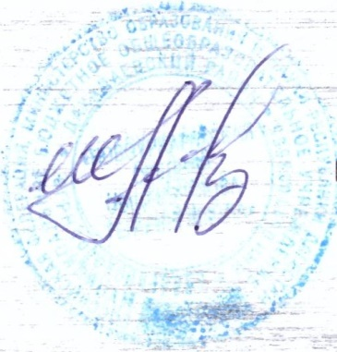 Шихалиев А.М.

С приказом ознакомлены: Зам.директора по ВР ____________Гасайниева П.М.

МУНИЦИПАЛЬНОЕ БЮДЖЕТНОЕ ОБЩЕОБРАЗОВАТЕЛЬНОЕ УЧРЕЖДЕНИЕ «НОВОУРКАРАХСКАЯ СОШ»

**ПРИКАЗ**

**«О назначении руководителей МО классных руководителей**

**на 2021-2022 учебный год»**

В целях организации проведения методической работы в 2021-2022 году

**п р и к а з ы в а ю**

1.Назначить Шейхову Гулаймат Абдулгамидовну. – руководителем МО классных руководителей 1-11классов;

Директор школы  Шихалиев А.М.

С приказом ознакомлены:

Заместитель директора по ВР ___________Гасайниева П.М.

Учитель русского языка и литературы ____________Шейхова Г.А.